**Teljesítménymérő lap**

**Általános iskola 8./I. félév**

……/…..

|  |  |  |
| --- | --- | --- |
| **Tantárgy/formája:** | Etika | Írásbeli |
| **Vizsga időpontja/helye:** |  |  |
| **Név/osztály:** |  | 8. |
| **A tantárgyat tanító pedagógus neve:** |  | |
| **A vizsga eredménye:** | 54/ pont | % |
| **Érdemjegy/aláírás:** | (..…..) |  |
| **Felhasznált irodalom:** |  | |
|  | Etika 7. tankönyv (OH-ETI07TA)  Dibuszné Hauser Zsuzsanna, Kósa Zoltánné (2021): Etika 7. tankönyv. Oktatási Hivatal, Budapest.  A letöltés ideje: 2023. 12. 08  Etika tankönyv. 8. (FI-504030801)  Alexandrov Andrea, Dobszay Ambrus, Fenyődi Andrea, Jakab György (2017): Etika tankönyv. 8. Eszterházy Károly Egyetem, Eger  Letölts: 2023.12.20. | |

**Ki vagyok én, és mi vezérli a tetteimet?**

**I/1.** Belső tulajdonságaid alapján írj 2-2 példát, hogy milyennek ismered önmagad, vajon milyennek látnak mások, és azt, hogy milyen szeretnél lenni. Példa:

6/…..

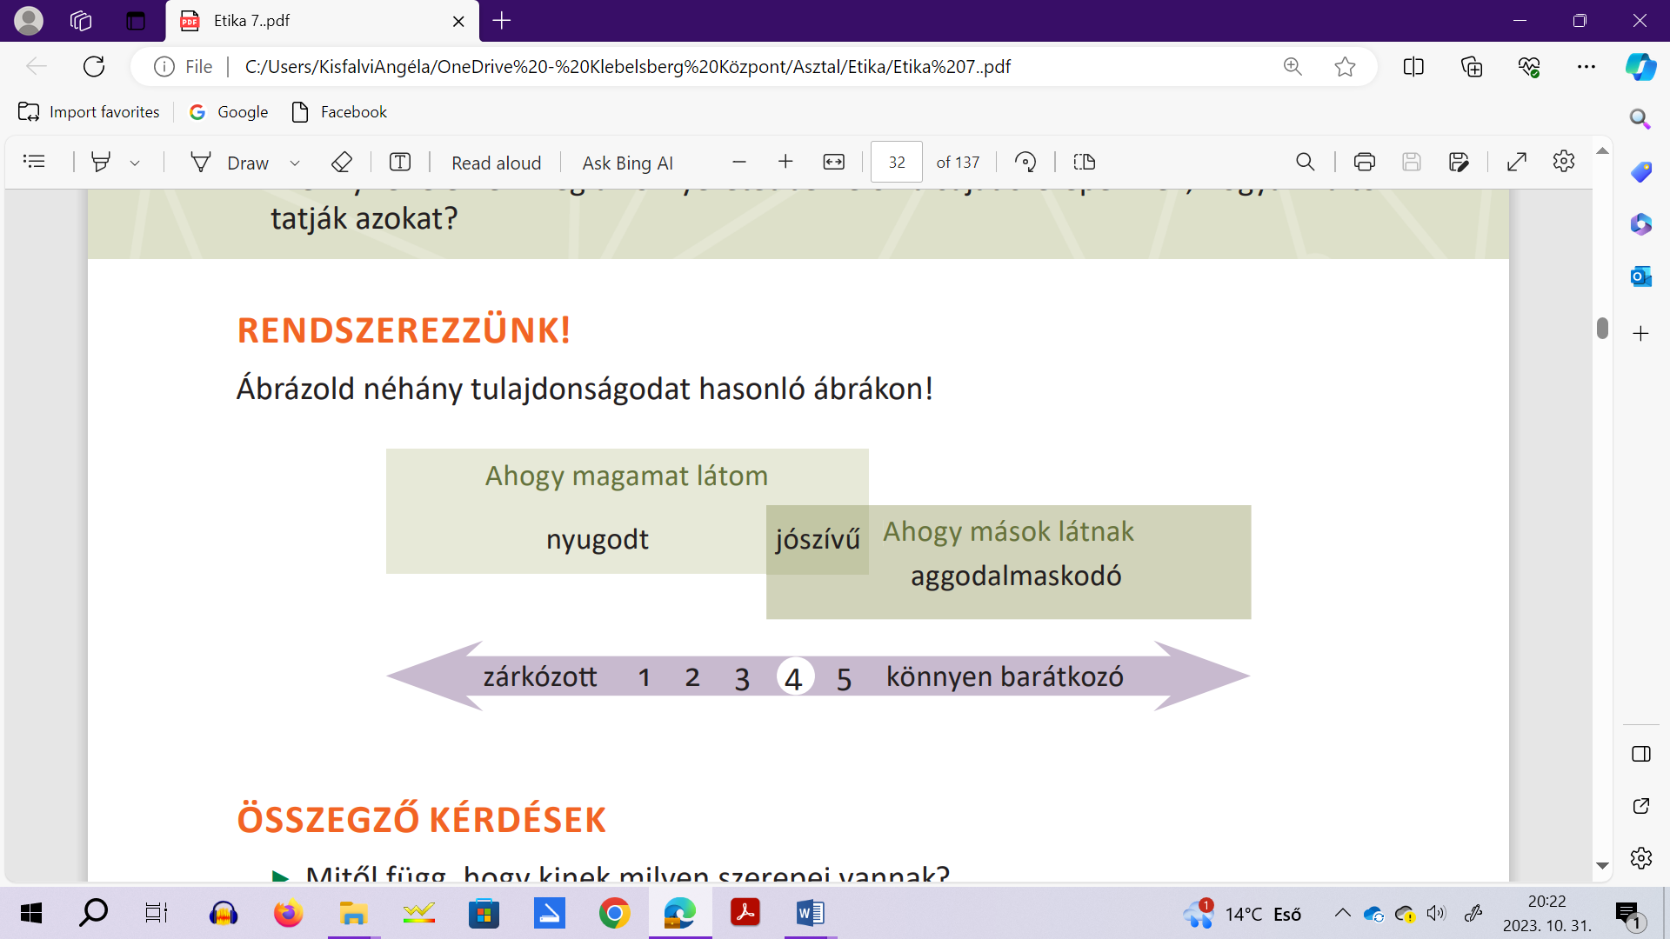

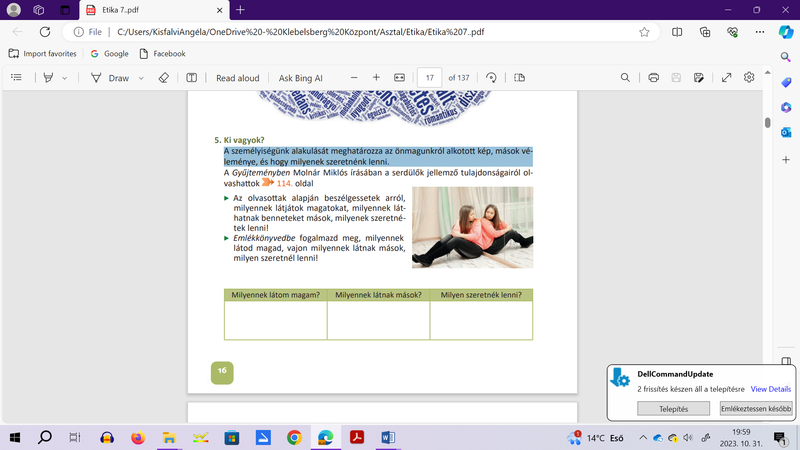

1. ábra

**I/2.** Húzd alá a pozitív (tehát jó) emberi tulajdonságokat!

10/………

kitartó, pontos, türelmetlen, hazudós, tehetséges, ügyetlen, lusta, megbocsájtó, humoros, barátságtalan, nagyképű, magabiztos, kedves, durva, melegszívű, békés, nyitott

**II. Párkapcsolat, szerelem.**

1/

**II/1**. Hogyan tudnád egy szóval jellemezni a képen látható emberek kapcsolatát?

Írd a vonalra!

*2. kép* **__________________________________**

**II/2. Válaszolj a kérdésekre! Ahol tudsz, több választ is leírhatsz!**

6/

Leginkább hol tudnak megismerkedni ma a fiatalok?

______________________________________________________________________________________________________________________________________________________

Mi a különbség az udvarlás és az együttjárás között?

______________________________________________________________________________________________________________________________________________________

Sorolj fel kedveskedő kifejezéseket, melyeket a szerelmesek használnak a szeretett személy megszólítására?

____________________________________________________________________________________________________________________________________________________________________

**III. Egyén és közösség.**

**III/1.** Az alábbi táblázatba írd be a megfelelő betűjelet!

12/

*Egyéni* vagy *közösségi* érdekek?

|  |  |  |
| --- | --- | --- |
| Az egyéni érdek és a közösségi érdek ugyanaz. | Az egyéni érdek és a közösségi érdek ellentétes egymással. | Az egyéni érdek és a közösségi érdek ellentétes. |
|  |  |  |

a; Egyetértek veletek, mégsem tudom megtenni.

b; Nekem is jó, nektek is jó, csináljuk együtt!

c; Lehet, hogy nektek jó lenne, de nekem nem!

d; Ez nekem épp úgy rossz, mint nektek, akkor miért tennénk?

e; Hát ha nektek úgyis mindegy nekem az lenne jó, ha…

f; Nekem mindegy, de ha nektek így jó…hát legyen!

## IV. Helyem a világban.

9/……….

IV/1. Milyen szavak jutnak eszedbe a képről? Húzd alá őket!

Mindegyik képhez 3 szó tartozik!

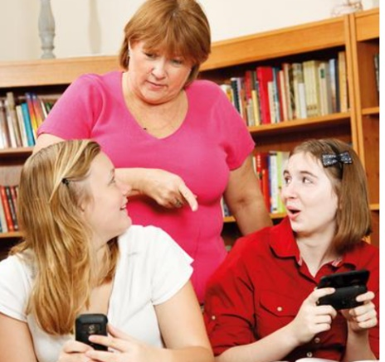

kedvesség

titkolózás

figyelmeztetés

meglepődés

dicséret

3. kép

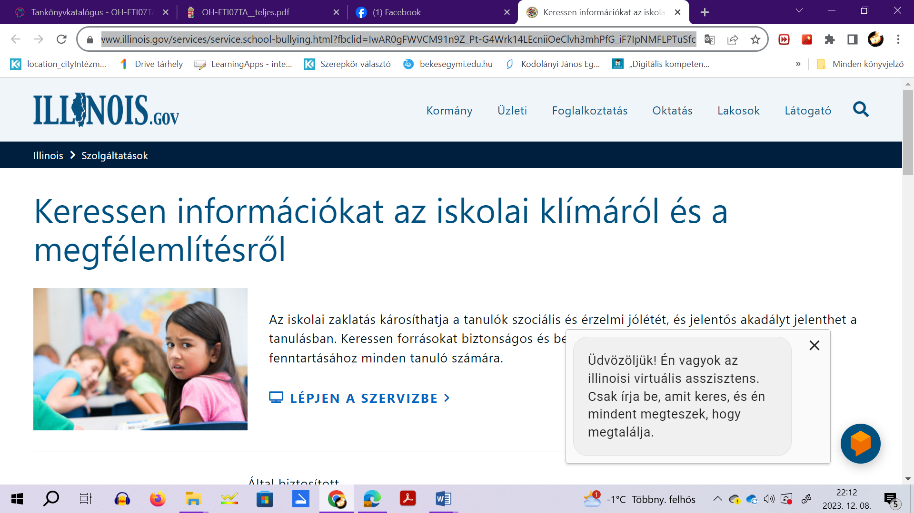

kibeszélés

barátság

kedvesség

pletyka

megbántottság

4. kép

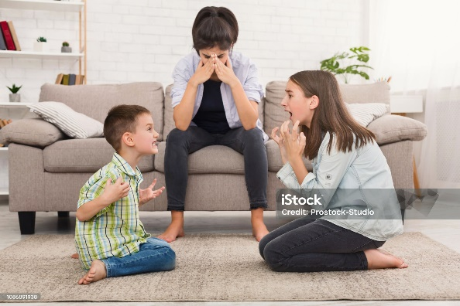

öröm

értetlenség

harag

tánc

düh

5. kép

**V. Mi dolgunk a világban?**

10/

V/1. Fejezd be a következő mondatokat!

Számomra siker az, ha …………………………………………………………………………

Hiányérzetem van, amikor……………………………………………………………………..

Nem nagy probléma, mégis bosszant, ha………………………………………………………

Boldog voltam, amikor…………………………………………………………………………

Tudom, hogy nagyon rosszulesne, ha…………………………………………………………

ÉRTÉKELÉS:

Elérhető pontok összesen: 54 pont

Elért pontszám:

Ponthatárok:

0-21 pont= 1 (elégtelen)

22-29 pont= 2 (elégséges)

30-37 pont= 3 (közepes)

38-45 pont= 4 (jó)

46-54 pont= 5 (jeles)

|  |  |  |
| --- | --- | --- |
| **Tantárgy/formája:** | Etika 8./I.félév | Szóbeli |
| **A vizsga eredménye:** | 31/ pont | % |
| **Érdemjegy/aláírás:** | (…..) |  |

### 

**I.** **Ki vagyok és mi vezérli a tetteimet?**

**I/1.** Válaszolj az alábbi kérdésekre!

3/

Miben teljesítesz jól?

Mit érzel, ha sikered van?

Mit érzel, ha kudarcot szenvedsz?

**II. Párkapcsolat és szerelem.**

6/

**II/1.** Válaszolj az alábbi kérdésekre!

Mit érzel, ha szerelmes vagy?

Hogyan tudod az érzelmeidet kifejezni?

Mit kell tenned ahhoz, hogy a partnered sokáig veled maradjon?

**III.** **Egyén és közösség.**

III/1. Válaszolj az alábbi kérdésekre!

8/

Volt már vitád közösségben?

Milyen megoldást találtál ennek elhárítására?

Volt már lelkiismeret-furdalásod? Mit éreztél?

Ha igen, milyen esemény kapcsán?

9/……….

**IV/1**  Mely szókártyákat tudnád a képekhez társítani?

Minden képhez 3 szó tartozik. **(A képek és a szavak a mellékletben.)**

5/

**V/1 V. Mi dolgunk a világban?**

V/1. Hogyan tudnád a következő mondatokat befejezni?

Számomra siker az, ha

Hiányérzetem van, amikor

Nem nagy probléma, mégis bosszant, ha

Boldog voltam, amikor

ÉRTÉKELÉS:

Elérhető pontok összesen: 31 pont

Elért pontszám:

Ponthatárok:

0-12 pont= 1 (elégtelen)

13-17 pont= 2 (elégséges)

18-21 pont= 3 (közepes)

22-26 pont= 4 (jó)

27-31 pont= 5 (jeles)

Tudom, hogy nagyon rosszulesne, ha

|  |  |  |
| --- | --- | --- |
| **Megoldókulcs** | Etika 8./I. félév | Írásbeli |

**I.**/**1 Belső tulajdonságot kifejező szavakat várunk el, kérdésenként 2-2 releváns szó leírásával.** Helyes válasz 1 pont, összesen 6 pont.

I/**2.** **Minden jó válasz 1 pontot ér, összesen 10 pont.**

kitartó, pontos, tehetséges, megbocsájtó, humoros, magabiztos, kedves, melegszívű

békés, nyitott

**II. 1.** **Minden képhez maximum 5 pont adható, összesen 15 pont.**

titkolózás, figyelmeztetés, meglepődés

kibeszélés, pletyka, megbántottság

értetlenség, harag, düh

**III. Feladat:** Minden helyes válasz 3 pontot ér, összesen 18 pont.

|  |  |  |
| --- | --- | --- |
| Az egyéni érdek és a közösségi érdek ugyanaz | Az egyéni érdek és a közösségi érdek ellentétes egymással | Az egyéni érdek és a közösségi érdek semlegesek |
| b d | c a | e f |

**IV/1.** **Minden képhez, - 3 helyes válasz esetén - 3 pont jár, összesen 9 pont.**

1. kép: titkolózás, figyelmeztetés, meglepődés.
2. kép: kibeszélés, pletyka, megbántottság.
3. kép: harag, düh, értetlenség.

**V/1. A mondatok releváns, életkornak megfelelő befejezése esetén jár a 2 pont. Összesen 10 pont.**

|  |  |  |
| --- | --- | --- |
| **Megoldókulcs** | Etika 8./I. félév | Szóbeli |

**A válaszadásoknál fontos, hogy a tanuló az adott meghatározott témákhoz kapcsolódó válaszokat, érzéseket fogalmazza meg. (mérlegelő gondolkodás)**

**I/1.** Minden elfogadható, átgondolt válasz, (szavakkal történő válaszadás is megfelelő) 1 pontot ér, összesen 3 pont.

**II/1.** Minden elfogadható, átgondolt, mondatokkal történő válaszadás 2 pontot ér. Összesen 6 pont.

**III/1.** Minden elfogadható, átgondolt, mondatokkal történő válaszadás 2 pontot ér. Összesen 8 pont.

**IV/1.** Minden képhez, - 3 helyes válasz esetén - 3 pont jár, összesen 9 pont.

**1. kép: kibeszélés, pletyka, megbántottság**

**2. kép:. harag, düh, értetlenség.**

**3. kép: titkolózás, figyelmeztetés, meglepődés.**

**V/1.** A mondatok releváns, életkornak megfelelő befejezése esetén jár az 1 pont. Összesen 5 pont.

Melléklet

kibeszélés

barátság

kedvesség

pletyka

megbántottság

1. kép

öröm

értetlenség

harag

tánc

düh

2. kép



kedvesség

titkolózás

figyelmeztetés

meglepődés

dicséret

3.kép

**Képek jegyzéke**

**1. kép**: Etika 7. tankönyv (OH-ETI07TA)

Dibuszné Hauser Zsuzsanna, Kósa Zoltánné (2021): Etika 7. tankönyv. Oktatási Hivatal, Budapest.

A letöltés ideje: 2023. 12. 08. 16.oldal

**2. kép:** <https://pixabay.com/hu/photos/p%C3%A1ros%C3%ADt-k%C3%A9zenfogva-strand-1822585/>

Letöltés ideje: 2023.12.20.

**3. kép:** Etika 7. tankönyv (OH-ETI07TA)

Dibuszné Hauser Zsuzsanna, Kósa Zoltánné (2021): Etika 7. tankönyv. Oktatási Hivatal, Budapest.

A letöltés ideje: 2023. 12. 08. 94.oldal

**4. kép:** <https://www.illinois.gov/services/service.school-bullying.html?fbclid=IwAR0gFWVCM91n9Z_Pt-G4Wrk14LEcniiOeClvh3mhPfG_iF7IpNMFLPTuSfc>

**5.kép:** <https://www.istockphoto.com/hu/fot%C3%B3/anya-depresszi%C3%B3s-a-sikoltoz%C3%B3-gyerekek-miatt-a-testv%C3%A9rek-veszekednek-gm1086891938-291607494>